**Максим Кудрявцев назначен на должность заместителя председателя Комитета ГД по информационной политике, информационным технологиям и связи**

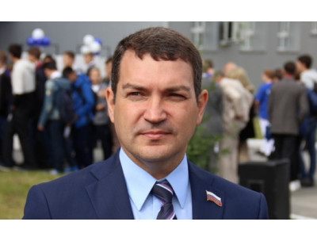

17 марта 2020 года, г. Москва, в ходе пленарного заседания депутаты Государственной Думы единогласно поддержали кандидатуру Максима Кудрявцева на должность заместителя председателя Комитета по информационной политике, информационным технологиям и связи

"Благодарю коллег-депутатов за оказанное доверие, а также всех представителей отрасли «Связь» - коллег из Минцифры, руководителей телекоммуникационных компаний, представителей операторского сообщества, экспертов, общественников за взаимодействие и совместную работу. Отдельное спасибо моим землякам, жителям Новосибирской области за ваши идеи, обращения и предложения. Ощущаю и ценю вашу поддержку! Задачи перед Комитетом стоят серьезные, планы амбициозные, постараюсь работать с максимальной отдачей, используя накопленные опыт и знания, готов к открытому диалогу и взаимному плодотворному сотрудничеству», - сказал Максим Кудрявцев.

Максим Кудрявцев избран депутатом Государственной Думы РФ XII созыва в 2016 году. Член фракции «Единая Россия». В течение исполнения полномочий депутата, выступил соавтором более 60 законодательных инициатив и поправок к проектам федеральных законов. Член Экспертного совета по цифровой экономике и блокчейн технологиям. Является региональным координатором партийного проекта «Городская среда» в Новосибирской области, направленного на благоустройство дворовых территорий и общественных пространств.